*ГАХАНСКИЙ ВЕСТНИК*

*Печатное издание муниципального образования «Гаханы»*

*Баяндаевского района Иркутской области*

*ТНИК*

Печатное издание муниципального образования «Гаханы»

Баяндаевского района Иркутской области

*№11*

*19 апреля*

*2019 года *

**АДМИНИСТРАЦИЯ**

В Бадагуйском сельском Доме Фольклора прошла конкурсно-игровая программа для младших классов "Смех продлевает жизнь". Целью этого мероприятия было развить творческие способности, навыки, импровизацию у детей. Задачей являлось научить детей работать в команде, научиться радоваться успехам друзей. Ребята разделились на две команды "Проказники" капитан команды Виолетта Буинова и команда "Безобразники" капитаном, которой был Кирилл Алдыров.

Конкурсная программа состоялось из весёлых соревнований : загадок, песенный, танцевальные конкурсы, спортивная ходьба, художники, футболисты, метки стрелок, так же ребят пригласили в увлекательную игру "По страницам сказок", где ребята отгадывали сказочных героев.

По итогам конкурсов наибольшее количество баллов набрала команда "Проказники", все ребята были награждены грамотами и сладкими подарками. Ребята от души повеселились и прекрасно провели время. Не зря Лев Толстой говорил: "Смех - это лучшая музыка". А ещё смех - лучше лекарство от всех болезней. Так давайте побольше смеяться и веселиться.

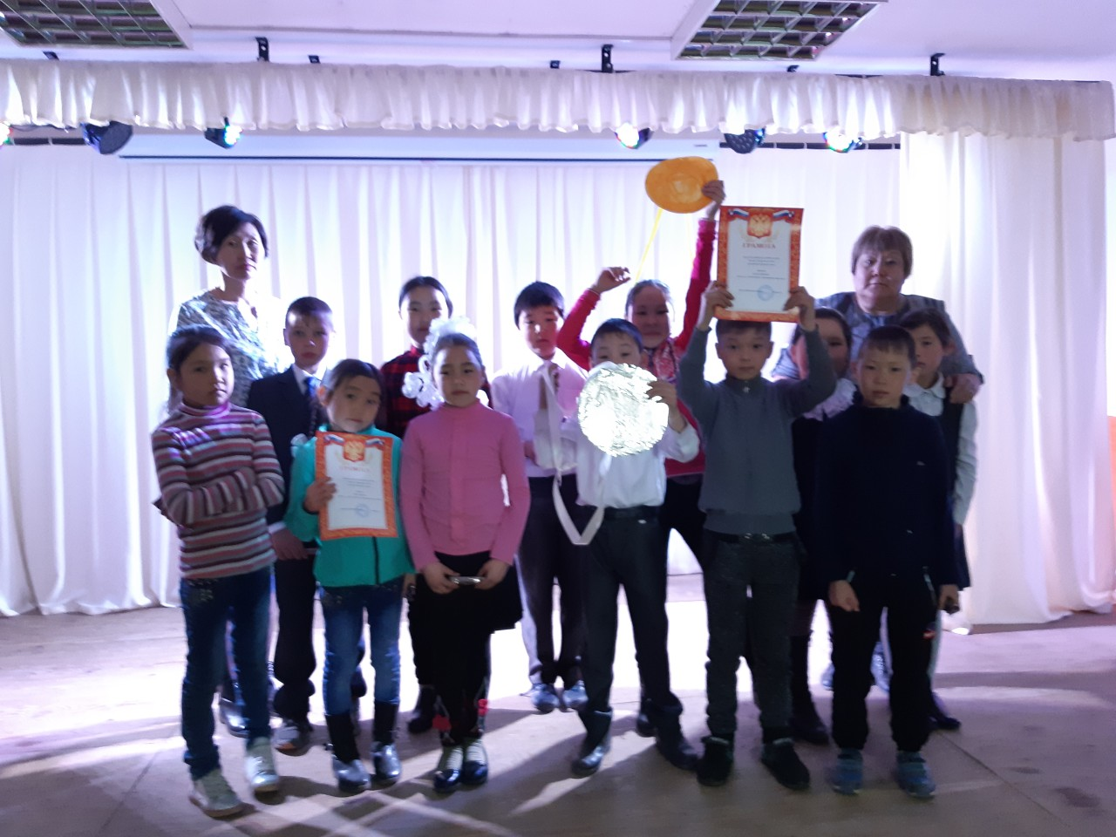

Директор МБУК КИЦ «Гаханы» Болдоева Т.А.

Клещевой энцефалит - острое инфекционное вирусное заболевание, с преимущественным поражением центральной нервной системы. Последствия заболевания: от полного выздоровления до нарушений здоровья, приводящих к инвалидности и смерти.

**Как можно заразиться?**

    Возбудитель болезни (арбовирус) передается человеку**в первые минуты присасывания зараженного вирусом клеща вместе с обезболивающей слюной**

- при посещенииэндемичных по КЭ территорий в лесах, лесопарках,  на индивидуальных садово-огородных участках,

- при заносе клещей животными (собаками, кошками) или людьми - на одежде, с цветами, ветками и т. д. (заражение людей,  не посещающих  лес),**а также,  при употреблении в пищу сырого молока коз (чаще всего), овец,  коров, буйволов, у которых в период массового нападения клещей вирус может находиться в молоке.**Поэтому в неблагополучных территориях по клещевому энцефалиту необходимо употреблять этот продукт только после кипячения. Следует подчеркнуть, что заразным является не только сырое молоко, но и продукты, приготовленные из него: творог, сметана и т.д., **при втирании в кожу вируса при раздавливании клеща или расчесывании места укуса.**

 В настоящее время заболевание клещевым энцефалитом регистрируется на многих территориях России, где имеются основные его переносчики - клещи.

**Какие  основные признаки болезни?**

Для заболевания характерна весенне-осенняя сезонность, связанная с периодом наибольшей активности клещей. Инкубационный (скрытый) период длится чаще  10-14 дней, с колебаниями от 1 до 60 дней.

Болезнь начинается остро, сопровождается ознобом, сильной головной болью, резким подъемом температуры до 38-39 градусов, тошнотой, рвотой. Беспокоят мышечные боли, которые наиболее часто локализуются в области шеи и плеч, грудного и поясничного отдела спины, конечностей. Внешний вид больного характерен - лицо гиперемировано, гиперемия нередко распространяется на туловище.

**Кто подвержен заражению?**

К заражению клещевым энцефалитом восприимчивы все люди, независимо от возраста и пола.

**Как можно защититься от клещевого  энцефалита?**

   Заболевание клещевым энцефалитом можно предупредить с помощью **неспецифической и специфической профилактики.**

**Неспецифическая профилактика** включает применение специальных защитных костюмов (для организованных контингентов) или приспособленной одежды, которая не должна допускать заползания клещей через воротник и обшлага. Рубашка должна иметь длинные рукава, которые у запястий укрепляют резинкой. Заправляют рубашку в брюки, концы брюк - в носки и сапоги. Голову и шею закрывают косынкой.

    Для защиты от клещей  используют отпугивающие средства - **репелленты,** которыми обрабатывают открытые участки тела и одежду.

    Перед использованием препаратов следует ознакомиться с инструкцией.

    Каждый человек, находясь в природном очаге клещевого энцефалита в сезон активности насекомых, должен периодически осматривать свою одежду и тело самостоятельно или при помощи других людей, а выявленных клещей снимать.

**Меры специфической профилактики** клещевого энцефалита включают:

**- профилактические прививки против** клещевого;

**-серопрофилактику** (непривитым лицам, обратившимся в связи с присасыванием клеща на эндемичной по клещевому вирусному энцефалиту территории, проводится только в ЛПО).

     Все люди, выезжающие на работу или отдых в неблагополучные территории, должны быть  обязательно привиты.

**Где и как можно сделать прививку от клещевого энцефалита?**

В Российской Федерации зарегистрированы несколько вакцин против  клещевого вирусного энцефалита. Прививку от клещевого энцефалита  можно сделать в прививочных пунктах на базах поликлиник, медсанчастей, здравпунктов учебных заведений после консультации врача.

Следует запомнить, что завершить весь прививочный курс против клещевого энцефалита необходимо за 2 недели до выезда в неблагополучную территорию.

       Что делать и куда обращаться, если Вы не привиты и находились на опасной неблагополучной по клещевому энцефалиту территории и произошло присасывание клеща?

       Не привитым лицам проводится серопрофилактика - **введение человеческого иммуноглобулина против клещевого энцефалита в течение  96 часов после присасывания клещей**и обращения в медицинские организации.

**Как снять клеща?**

Лучше это сделать у врача в травматологическом пункте в поликлинике по месту жительства или любом травматологическом пункте

Снимать его следует очень осторожно, чтобы не оборвать хоботок, который глубоко  и сильно укрепляется на весь период присасывания.

При удалении клеща необходимо соблюдать следующие рекомендации:

-  захватить клеща пинцетом или обернутыми чистой марлей пальцами как можно ближе к его ротовому аппарату и держа строго перпендикулярно поверхности укуса повернуть тело клеща вокруг оси,  извлечь его из кожных покровов,

- место укуса продезинфицировать любым пригодным для этих целей средством (70% спирт, 5% йод, одеколон),

- после извлечения клеща необходимо тщательно вымыть руки с мылом,

- если осталась черная точка (отрыв головки или хоботка) обработать 5% йодом и оставить до естественной элиминации.

Снятого клеща нужно доставить на исследование в микробиологическую лабораторию «ФГУЗ «Центр гигиены и эпидемиологии».

В Бадагуйском Доме Фольклора состоялось мероприятие, посвященное к 85-летию Юрия Алексеевича Гагарина. О становлении личности первого космонавта земли, о его биографии, семье рассказала Юлия Рашидовна Чувасова. Состоялась премьера книги Валерия Хайрюзова «Юрий Гагарин. Колумб Вселенной». Она была выпущена издательством в 2011 году. Книга построена на воспоминаниях современников. Прежде всего тех, с кем вместе служил Гагарин в отряде космонавтов, его родных, близких, многочисленных друзей. Катастрофа, оборвавшая жизнь Гагарина, описана по свидетельствам специалистов, участвовавших в расследовании.

Книга, иллюстрированная многими уникальными фотографиями, будет интересна тем, кто увлечен историей авиации и космонавтики

В конкурсе «Рисуем космос» приняли участие учащиеся младших классов: Доржиева Лина, Апхановы Соня и Маша, Алдыров Кирилл, Буинов Чингиз, Крылов Валера, Буинова Виолетта, Шобогорова Даша, Тапхареева Алиса и Хандагурова Рита.

На этом мероприятии участвовали ребята средних и старших классов. Прозвучали стихи и игровые моменты. Интересными были книжная выставка «Космос и земля» и фильм «Как стать космонавтом».

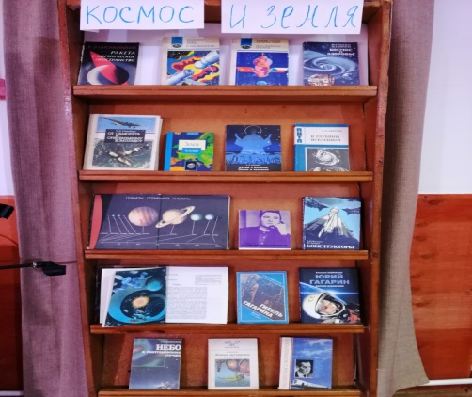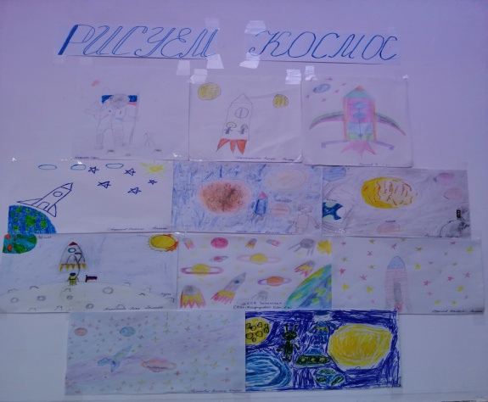

**УХОЖЕННЫЕ РУКИ -ЗДОРОВЫЕ НОГТИ**

С приходом весны наш организм ослабевает, чувствуя нехватку витаминов. Требуют ухода и наши руки и ногти. По вечерам, перед просмотром очередной телевизионной передачи, сделайте себе маску для рук. Для этого смешайте 1 ч.л. кофе молотого, 1 ч.л. меда, 0,5 ч.л. детского крема до однородной массы. Смажьте обильно руки и оставьте на 10 минут. Смойте теплой водой. Если сделать такую маску 2-3 раза в неделю, ваши руки станут нежными, а ногти приобретут розовый оттенок. Если аллергия на мед, замените его сахаром.

**КАК СНЯТЬ УСТАЛОСТЬ И РАЗГЛАДИТЬ МОРЩИНЫ**

В 100 мл кипяченой воды добавить 5 капель персикового масла, 5 капель масла чайного дерева, 5 капель оливкового масла, по 3 капли масла витамина В и А. размешать и заморозить в формочках для льда. Протирать таким льдом кожу лица утром и вечером. Эффект замечательный.

**МАСКА ДЛЯ УКРЕПЛЕНИЯ ВОЛОС**

Эта маска поможет волосам окрепнуть и стать более объемными. Для ее приготовления необходимо взять 1 или 2 столовые ложки майонеза, 1 пакетик сухих дрожжей, 1 яичный желток. Все смешать, дать постоять 15 минут, чтобы разбухли дрожжи. Нанести получившуюся массу на корни волос. Держать 2 часа, укутав пакетом и полотенцем. Повторять процедуру один раз в неделю.

**ЭФФЕКТИВНЫЙ СКРАБ ДЛЯ ЛИЦА И ТЕЛА**

Этот скраб можно использовать и для лица, и для тела. Кожа просто на глазах свежеет и молодеет. Смешайте 1 ст.л. кофейной гущи, 3 ст.л. кефира, 1 ст.л. овсяных хлопьев, 4-5 капель масла, лучше миндального или оливкового. Использовать как скраб на очищенную кожу. Можно оставить на несколько минут. Смыть теплой водой и нанести крем. Делать 1-2 раза в неделю.

Большинство людей знают, что табак вреден, но немногие даже среди медицинских работников понимают, насколько он действительно опасен. Более 25 болезней, большинство из которых представляют опасность для жизни, обусловлено курением табака. Около половины курящих умирают из-за курения.

Процесс курения доставляет курильщику удовольствие, повышает настроение, улучшает память, самочувствие, снижает напряжение, стресс, помогает расслабиться. Поступление никотина рано утром в кровь стимулирует и возбуждает. Вечером, когда уровень никотина в крови велик, курение действует расслабляющее. Зависимость от табака подобна хроническому заболеванию: длительное течение; необходимость неотложной и поддерживающей терапии; рецидивирование  проявление хронической зависимости от никотина.

**ПОСЛЕДСТВИЯ КУРЕНИЯ ТАБАКА ДЛЯ ЗДОРОВЬЯ**

Курение табака является главной, предотвратимой причиной смертности от сердечно-сосудистых заболеваний и рака. Безопасных сигарет или безопасного уровня курения не существует.

  Курение увеличивает риск развития инфаркта миокарда в 2 раза. 30-40% всех смертей от ишемической болезни сердца связаны с курением. Курение также  в два раза увеличивает смертность от инсульта.

Курение является причиной 30% всех смертей от онкологических заболеваний. Оно увеличивает риск рака легких в 17 раз, рака полости рта в 18 раз, рака гортани в 11 раз, рака мочевого пузыря в 2 раза. Курящие трубку или сигары по степени риска смерти от рака легких в течение всей жизни занимают промежуточное положение между некурящими и курящими сигареты. Увеличение числа курящих женщин в последние десятилетия привело к увеличению случаев рака легких у женщин.

Риск развития хронических обструктивных заболеваний легких у курящих в 5-8 раз выше по сравнению с некурящими.

У курящих в 3-4 раза чаще по сравнению с некурящими имеется прогрессирующие заболевания десен. Эффективность лечения периодонтита у курильщиков вдвое ниже, чем у некурящих. Предполагается связь курения с возникновением кариеса.

Другие заболевания и состояния, связанные с курением,-это облитерирующий атеросклероз нижних конечностей; рак пищевода, желудка, почек, поджелудочной железы и шейки матки; бронхиальная астма; язвенная болезнь желудка и двенадцатиперстной кишки; остеопороз и перелом шейки бедра у женщин пожилого возраста; ранний климакс; бесплодие (по крайней мере, у мужчин); замедление заживляемости ран; старение кожи и преждевременное образование морщин на лице; бессонница и другие.

Курение во время беременности увеличивает риск выкидышей, оказывает неблагоприятное воздействие на развитие плода (врожденный порок сердца и др.), вызывает снижение веса новорожденных, преждевременную внутриутробную смерть, отставание в физическом и умственном развитии после рождения. Курение также влияет на снижение способности к деторождению у женщин и нарушение спермообразования у мужчин.

Сочетание курения и других факторов риска, таких, артериальная гипертензия, повышенный уровень холестерина в крови, низкая физическая активность и др. дополнительно увеличивает риск развития сердечно-сосудистых и онкологических заболеваний. Сочетание курения с чрезмерным потреблением алкоголя увеличивает риск развития рака полости рта и пищевода. Курение может усилить действие различных токсических веществ при работе с ними и увеличить риск развития профессиональных заболеваний. У женщин, которые курят и принимают оральные контрацептивы риск развития инсульта в 20 раз больше по сравнению с некурящими женщинами.

Курение табака влияет на ожидаемую продолжительность и качество жизни: 35-летняя курящая женщина проживет на 5 лет меньше, чем некурящая, 35-летний курящий мужчина проживет на 7 лет меньше, чем некурящий.

Влияние курения на подростков: более частые и тяжелые респираторные заболевания; снижение функции и темпа роста легких; рост бронхо-легочных заболеваний с приступами кашля и свистящего дыхания; усиление одышки; понижение физической активности; снижение выносливости.

Степень риска развития заболеваний у курильщиков очень вариабельна и обусловлена:

 длительностью, интенсивностью курения и типом табачного дыма;  профессиональным воздействием;  окружающей средой;  генетически обусловленной чувствительностью;

 сопутствующими заболеваниями.

В последнее время  доказан вред пассивного курения.  Пассивное курение негативно влияет  на здоровье новорожденных и детей:  у детей, подвергающихся пассивному курению, низкий вес при рождении; чаще, чем в популяции встречается синдром внезапной смерти во сне; отставание в физическом и умственное развитии бронхит и пневмония; бронхиальная астма,  воспаление среднего уха.

Влияние пассивного курения на взрослых проявляется  увеличением риска бронхита и пневмонии; рака пищевода; злокачественных опухолей назальных синусов;  возрастанием риска смерти  от сердечно-сосудистых заболеваний; увеличением распространенности острых и хронических болезней сердца.

**ПРЕИМУЩЕСТВА ОТКАЗА ОТ КУРЕНИЯ**

* Уменьшается риск повторного инфаркта миокарда и смерти у больных ишемической болезнью сердца;
* Сокращается вероятность респираторных инфекций;
* Снижается  смертность от хронических обструктивных заболеваний легких;
* Через 10 лет после отказа от курения риск рака легких составляет 30-50% от риска тех, кто продолжает курить.

**ПРОФИЛАКТИЧЕСКИЕ МЕРОПРИЯТИЯ**

В соответствии с рекомендациями ВОЗ политика, направленная на контроль над табаком должна быть всесторонней и включать:

* запрет на рекламу и продвижение табачных продуктов, включая спонсорство и другие формы косвенной рекламы;
* эффективные предупреждения относительно вреда табачных продуктов;
* политику, направленную на защиту прав некурящих и разработку закона о свободной от курения окружающей среде;
* налоговую и ценообразовательную политику, и другие экономические меры, не поддерживающие производство и продажу табака посредством обложения налогом.

17.04.2019г. № 14

РОССИЙСКАЯ ФЕДЕРАЦИЯ

ИРКУТСКАЯ ОБЛАСТЬ

БАЯНДАЕВСКИЙ МУНИЦИПАЛЬНЫЙ РАЙОН

МУНИЦИПАЛЬНОЕ ОБРОЗОВАНИЕ

«ГАХАНЫ»

АДМИНИСТРАЦИЯ

РАСПОРЯЖЕНИЕ ГЛАВЫ

**ОБ УСТАНОВЛЕНИИ ОГРАНИЧЕНИЙ  
РОЗНИЧНОЙ ПРОДАЖИ АЛКОГОЛЬНОЙ ПРОДУКЦИИ  
НА ТЕРРИТОРИИ МУНИЦИПАЛЬНОГО ОБРАЗОВАНИЯ «ГАХАНЫ»**

В целях проведения на территории МО «Гаханы» дополнительных ограничений времени и места розничной продажи алкогольной продукции для организаций, осуществляющих розничную продажу алкогольной продукции на территории муниципального образования «Гаханы» (за исключением организаций общественного питания), руководствуясь статьями 6,16,18 Федерального закона от 22 ноября 1995 года № 171-ФЗ «О государственном регулировании производства и оборота этилового спирта, алкогольной и спиртосодержащей продукции и об ограничении потребления (распития) алкогольной продукции», статьями 32, 33 Устава муниципального образования «Гаханы»,

РАСПОРЯЖАЮСЬ:

1. Установить, что на территории муниципального образования «Гаханы» не допускается розничная продажа алкогольной продукции с 8-00 до 23-00 часов 9 мая 2018 года в день празднования Дня Победы.

2. Опубликовать настоящее решение в газете «Гахансткий вестник», а также на официальном сайте МО «Гаханы» в информационно – телекоммуникационной сети «Интернет»

3. Контроль за исполнением настоящего распоряжения оставляю за собой.

Глава МО «Гаханы»

Н.П. Булгатова

**С 22 по 28 апреля** - убывающая Луна. В это время не рекомендуется начинать новое. Плохо пойдет профессиональное обучение, а полученные знания могут не пригодиться. Может быть путаница с документами, ошибки, опечатки. Почти всю неделю нежелательно делать крупные покупки, особенно стоит воздержаться от приобретения компьютеров, офисной техники, телефонов, телевизоров, средств передвижения. Техника может быстро выйти из строя или оказаться с дефектами, которые не удастся заметить вовремя; в данный период люди более рассеянны и часто упускают важные детали. Не стоит устраиваться на работу, регистрировать бизнес, отправлять по почте ценные вещи и документы, которые могут задержаться в пути или вовсе потеряться. Но можно и даже нужно завершать начатые дела и наводить в них порядок, возобновлять деловые отношения со старыми партнерами, ремонтировать вышедшую из строя технику. В эту неделю ответственность и дисциплина помогут избежать хаоса в делах, а консервативность и недоверие к новому пойдут только на пользу.

**Овен**

Это отличный период для отдыха с друзьями. Вам сейчас просто необходимо расслабиться, особенно если впечатления вам подпортили события на работе. Друзья помогут вам отвлечься от печальных мыслей и получить незабываемые впечатления.

**Телец**

Уверенность в своих силах подкрепится тем, что вы почувствуете поддержку и уважение окружающих. Вы с удовольствием можете солировать на совещаниях и различных мероприятиях, делиться своим опытом с менее опытными сотрудниками.

**Близнецы**

Вас может нервировать буквально все вокруг - нововведения на работе, поведение окружающих. А новости, даже если они напрямую с вами не связаны, могут вызывать испуг. Держите себя в руках и старайтесь находить в жизни положительные моменты.

**Рак**

В ваших семейных отношениях присутствуют и флирт, и взаимопонимание, и привязанность. Проблема лишь в том, что сейчас ни вы, ни супруг не выносите обязательств и не хотите нести ответственность за семью. Что ж, зато это тоже взаимно!

**Лев**

Пожалуй, это самый скучный период. Вы будете заняты работой, домашними хлопотами. Но делать все станете механически, на автомате - ваши мысли будут далеко. Уделите внимание своему здоровью - упадок сил может быть причиной заболевания.

**Дева**

Романтические отношения между вами и вашим поклонником будут развиваться очень бурно. Не успели познакомиться, как уже планируете совместное будущее, думаете о семье и детях. Но вы, скорее всего, будете относиться к этому роману довольно легкомысленно.

**Весы**

Аспект планет в данное время создаст благодатную почву для любви и романов. Со своим возлюбленным вы можете встретиться случайно, но отношения завяжутся сразу же - чуть ли не с первого мгновения.

**Скорпион**

Вы будете всеми силами стремиться к тому, чтобы сохранить то, что уже получили. Похвальное желание! К счастью, у вас это получится.

**Стрелец**

Значительный подъем сил и всплеск энергии на этой неделе приведет к тому, что вы сразу ринетесь в бой по всем направлениям. И это принесет свои плоды. Вы и в профессиональных делах преуспеете, и в личных - рядом с вами появится верный поклонник.

**Козерог**

Это время заслуженного отдыха, релакса. Вы сможете провести его так, как сами захотите, поехать туда, куда давно уже мечтали. А что еще лучше - у вас будет возможность отправиться в путешествие с теми людьми, которых вам приятно видеть рядом с собой.

**Водолей**

У кого-то - проблемы, трагедии, рушатся судьбы, а у вас - все благополучно. На фоне чужих бед вы чувствуете себя как-то странно. Водолеи от природы мнительны, и всю неделю будут настороже - на всякий случай, чтобы не упустить момент, когда надо волноваться.

**Рыбы**

Начальник побурчал и успокоился, а на вашем горизонте снова взошло солнце - теплое и яркое. Вероятны приятные поездки, незабываемые впечатления, активное общение, волнующий флирт. Появятся новые друзья и интересные предложения.

**Финские картофельные лепёшки**

**Нам понадобятся такие ингредиенты:**  
• Картофель - 5-6 шт  
• Мука - 100 гр  
• Яйцо - 1 шт  
• Растительное масло - 1 стол ложка  
• [Соль](http://receptiki.pro/interesnoe/1857-sol-pischevaya-glavnyy-produkt-na-vashem-stole.html) - 0,5 чайной ложки  
• Чёрный перец - по вкусу  
[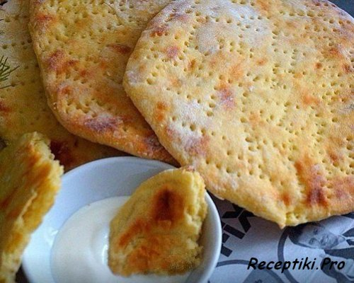](http://receptiki.pro/uploads/posts/2017-02/1487628117_finskie-kartofelnye-lepeshki.jpg)  
  
**Способ приготовления, как приготовить:**  
Для начала Вам необходимо очистить картофель и отварить его до готовности. Далее разминаем в пюре без комков. Добавляем соль, перец, яйцо и муку, замешиваем мягкое тесто. Стол присыпьте мукой, тонко раскатайте тесто, вырежьте с помощью тарелки лепёшки, наколите их вилкой. Затем выложите лепёшки на противень застеленной пергаментной бумагой. Выпекать их надо в разогретой духовке минут 15-20 до румянца.  
Очень вкусные картофельные лепёшки готовы.   
Приятного аппетита!

**Лимонный рулет**

**Нам понадобятся такие ингредиенты:**  
• яйца - три штуки  
•[сахар](http://receptiki.pro/interesnoe/1851-sahar-vidy-sahara-hranenie.html)- 1,5 стакана  
• мука - 1 стакан  
•[лимон](http://receptiki.pro/interesnoe/1732-limon.html)- одна штука  
  
[](http://receptiki.pro/uploads/posts/2016-12/1482262977_rulet-s-limonom.jpg)**Способ приготовления, как приготовить:**  
Яичные белки необходимо отделить от желтков и взбить с 1 стаканом [сахара](http://receptiki.pro/interesnoe/1851-sahar-vidy-sahara-hranenie.html). После этого добавьте яичные желтки, просеянную муку и хорошо взбейте до однородной массы. После этого тесто вылейте на противень, предварительно застеленный пергаментной бумагой, разровняйте тесто и поставьте в духовку. Выпекайте рулет в заранее разогретой духовке до 180 градусов в течение 15-20 минут.  
  
Пока выпекается рулет следует приготовить начинку. Для этого лимон помойте, обсушите, натрите на терке и смешайте с 1/2 стаканом сахара. Когда бисквитный рулет будет готов, выньте из духовки, выложите на полотенце, смажьте лимонной начинкой и сверните в рулет. Готовый рулет выложите на блюдо, посыпьте сахарной пудрой и подайте на стол.

**Чесночные булочки**

**Нам понадобятся такие ингредиенты:**  
  
**Тесто:**  
• [Молоко](http://receptiki.pro/interesnoe/1731-moloko.html) - 250 мл  
• Мука - 400 г  
• Растительное масло - 2 ст. ложки  
• [Соль](http://receptiki.pro/interesnoe/1857-sol-pischevaya-glavnyy-produkt-na-vashem-stole.html) - 0,5 ч. ложки  
• [Сахар](http://receptiki.pro/interesnoe/1851-sahar-vidy-sahara-hranenie.html) - 1 ст. ложка  
• Дрожжи сухие - 1 ч. ложка  
  
**Для смазывания:**  
• Желток - 1 шт.  
  
**Начинка:**  
• Сливочное масло - 50 г  
• Чеснок - 7 зубчиков  
• Зелень измельчённая - 2 ст. ложки.  
[](http://receptiki.pro/uploads/posts/2016-12/1481236803_chesnochnye-bulochki.jpg)  
**Способ приготовления, как приготовить:**  
Замесите все ингредиенты для теста. Полученное тесто накройте полотенцем и оставьте в теплом месте, оно должно увеличиться в 2 раза. Разделите готовое тесто на 16 частей, примерно по 50 г. Накройте полотенцем и оставьте на 30 минут или более, чтобы тесто немного поднялось. Поместите размягчённое масло, чеснок и зелень в чашу блендера и все измельчите. Можно чеснок измельчить на тёрке и перемешать все компоненты вручную. Далее в центре каждой булочки сделайте надрез острым лезвием ножа или кулинарными ножницами, заполните выемку начинкой, примерно пол чайной ложки. Сделать это можно также с помощью кондитерского мешка. Булочки смажьте взбитым желтком. Выпекайте 15 минут при 180 градусах.

|  |  |
| --- | --- |
| Учредитель: Администрация МО «Гаханы»  Печатное издание принято Решением Думы МО «Гаханы»  от 4 августа 2009г. №16 Тираж 40 экземпляров | Печатное издание набрана и сверстана редакционным советом.  Адрес: 669128, Иркутская область, Баяндаевский район, с. Бадагуй, ул. Трактовая,3 |